1. Na zainstalowanym repozytorium na komputerze klikamy prawym przyciskiem myszki na odpowiednim folderze, wybieramy Git GUI Here

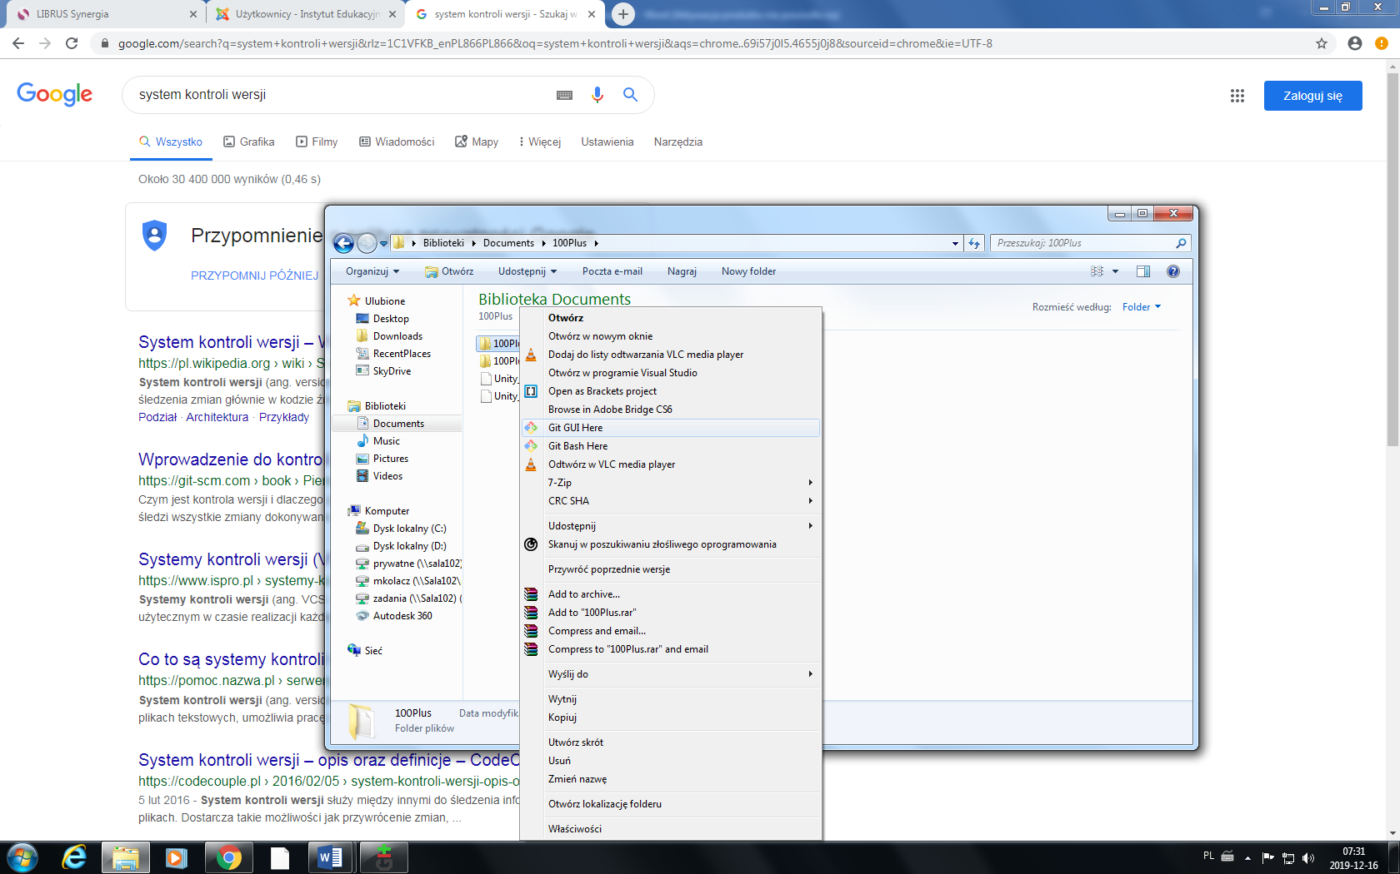

* 1. Jeżeli otworzy się okno

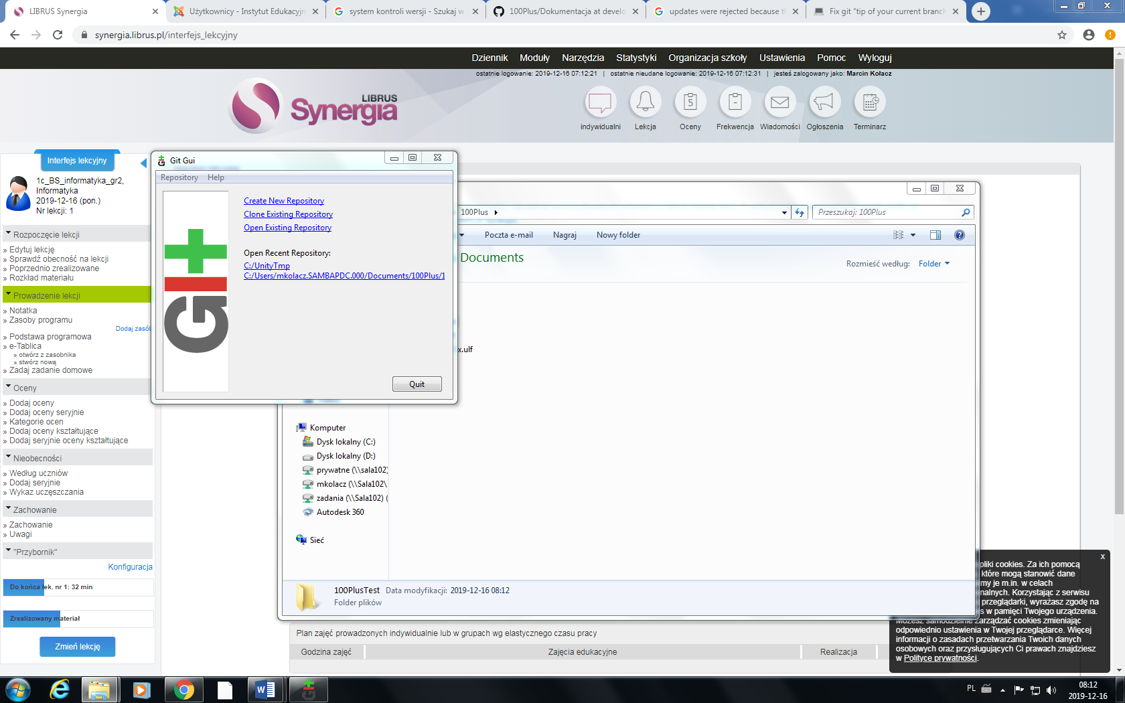

Przechodzimy do 10 i po skończeniu kontynuujemy od punktu 2

1. Sprawdzamy czy pracujemy na **Branch’u** **develop**

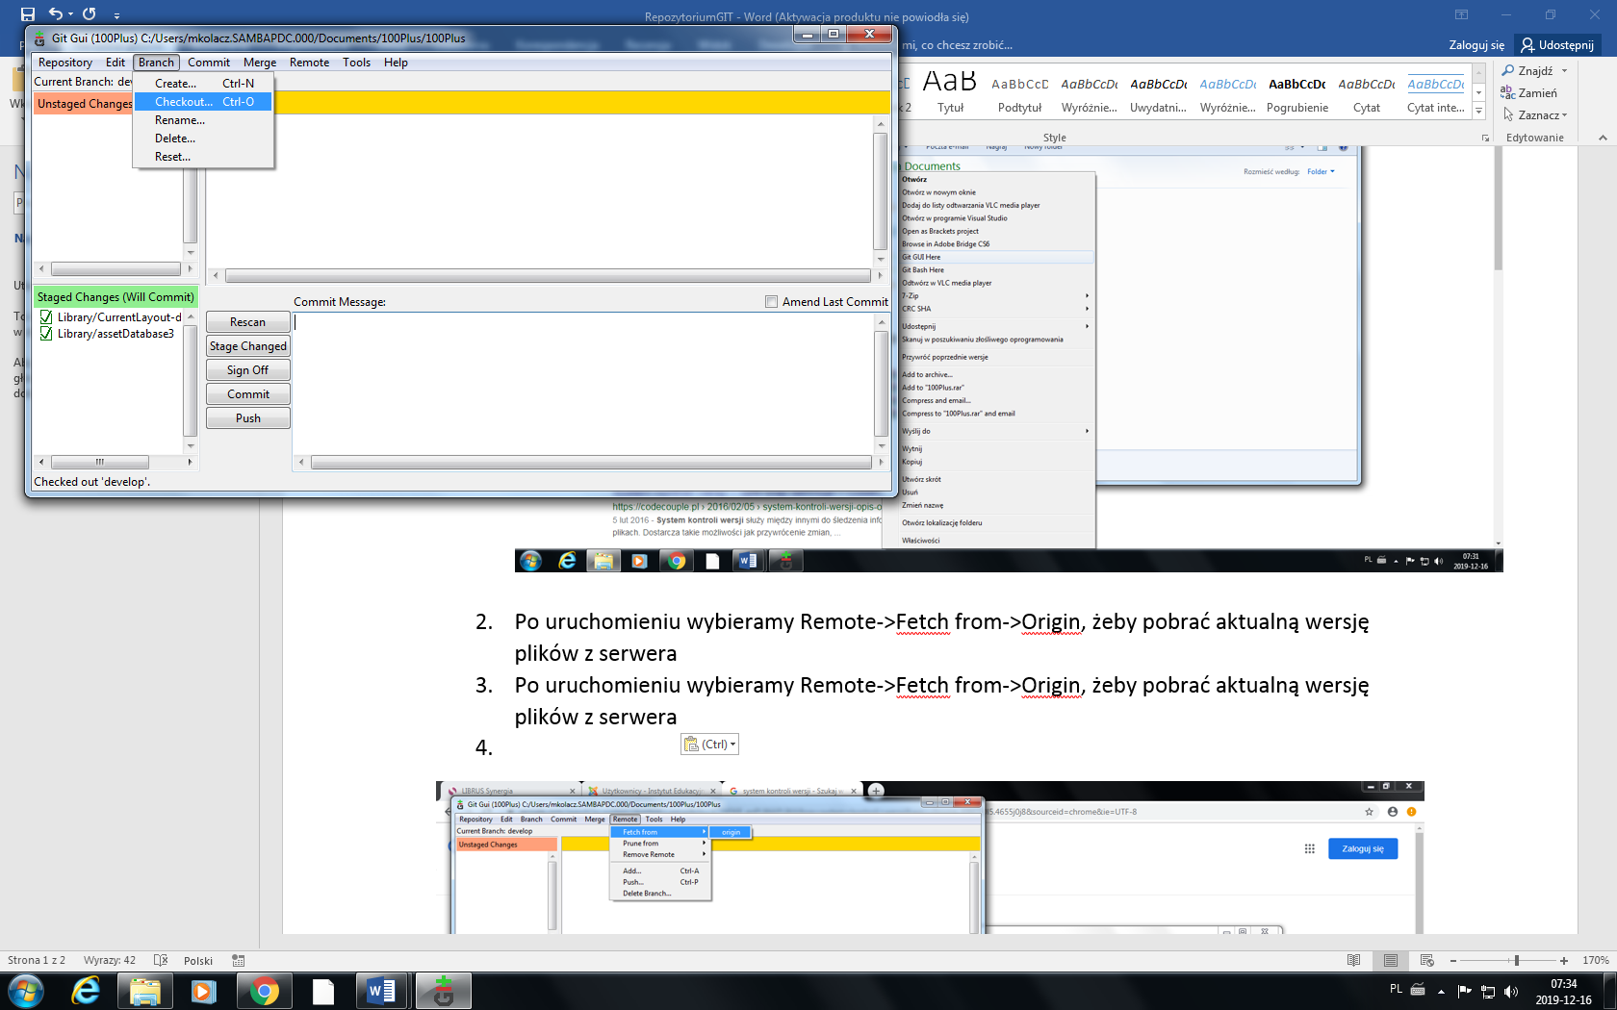

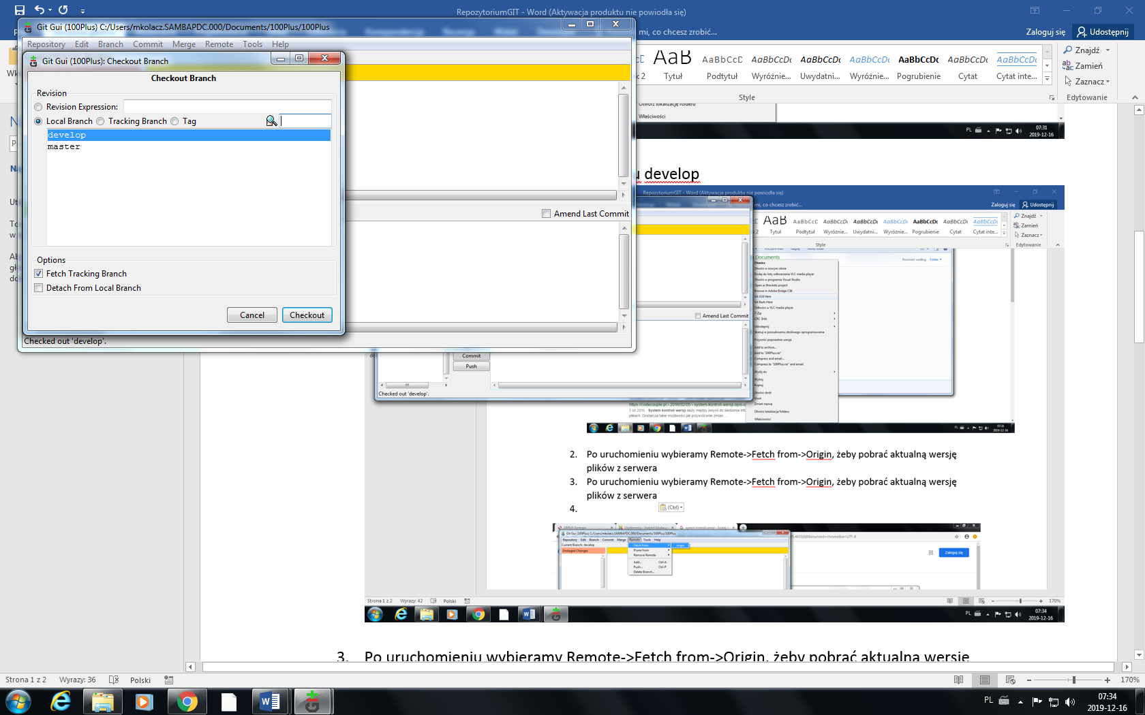

1. Po uruchomieniu wybieramy Remote->Fetch from->Origin, żeby pobrać aktualną wersję plików z serwera

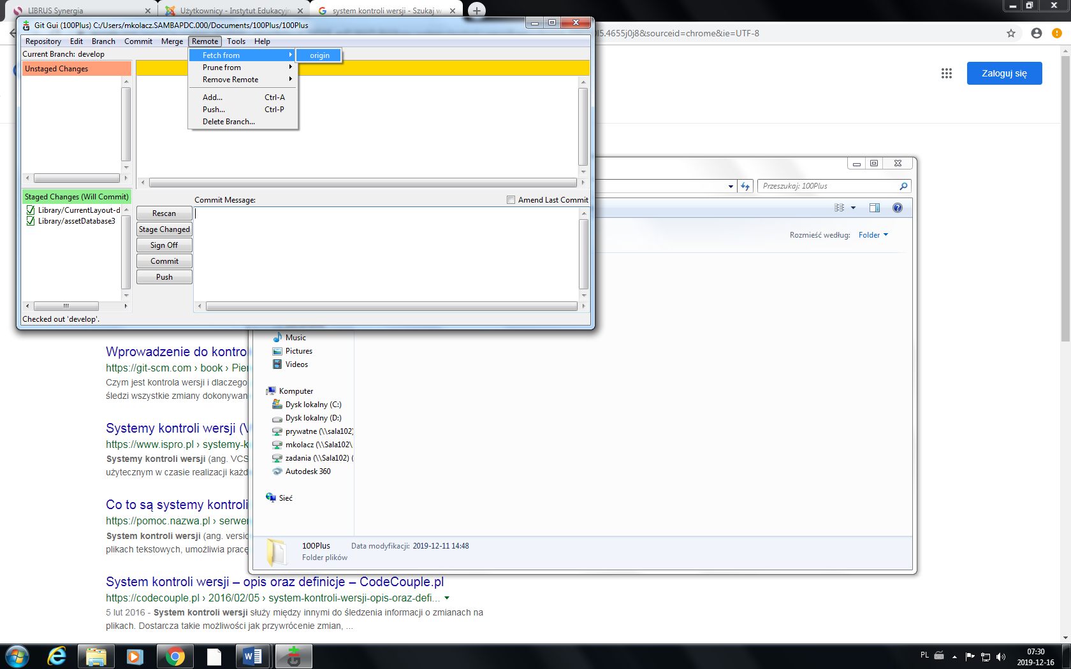

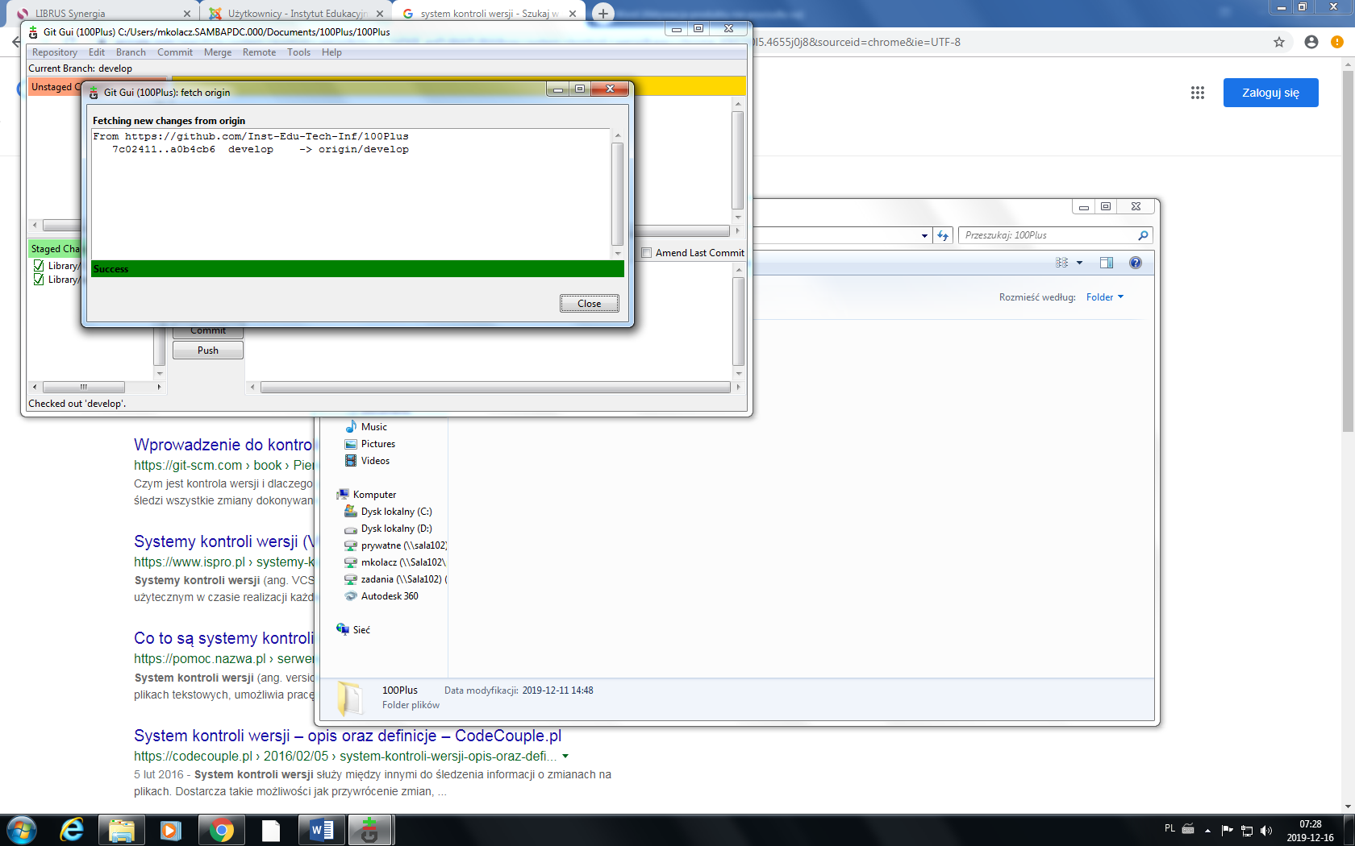

1. Dodajemy lub modyfikujemy pliki w naszym katalogu
2. Klikamy **Rescan**, żeby sprawdzić jakie pliki dodaliśmy lub zmieniliśmy

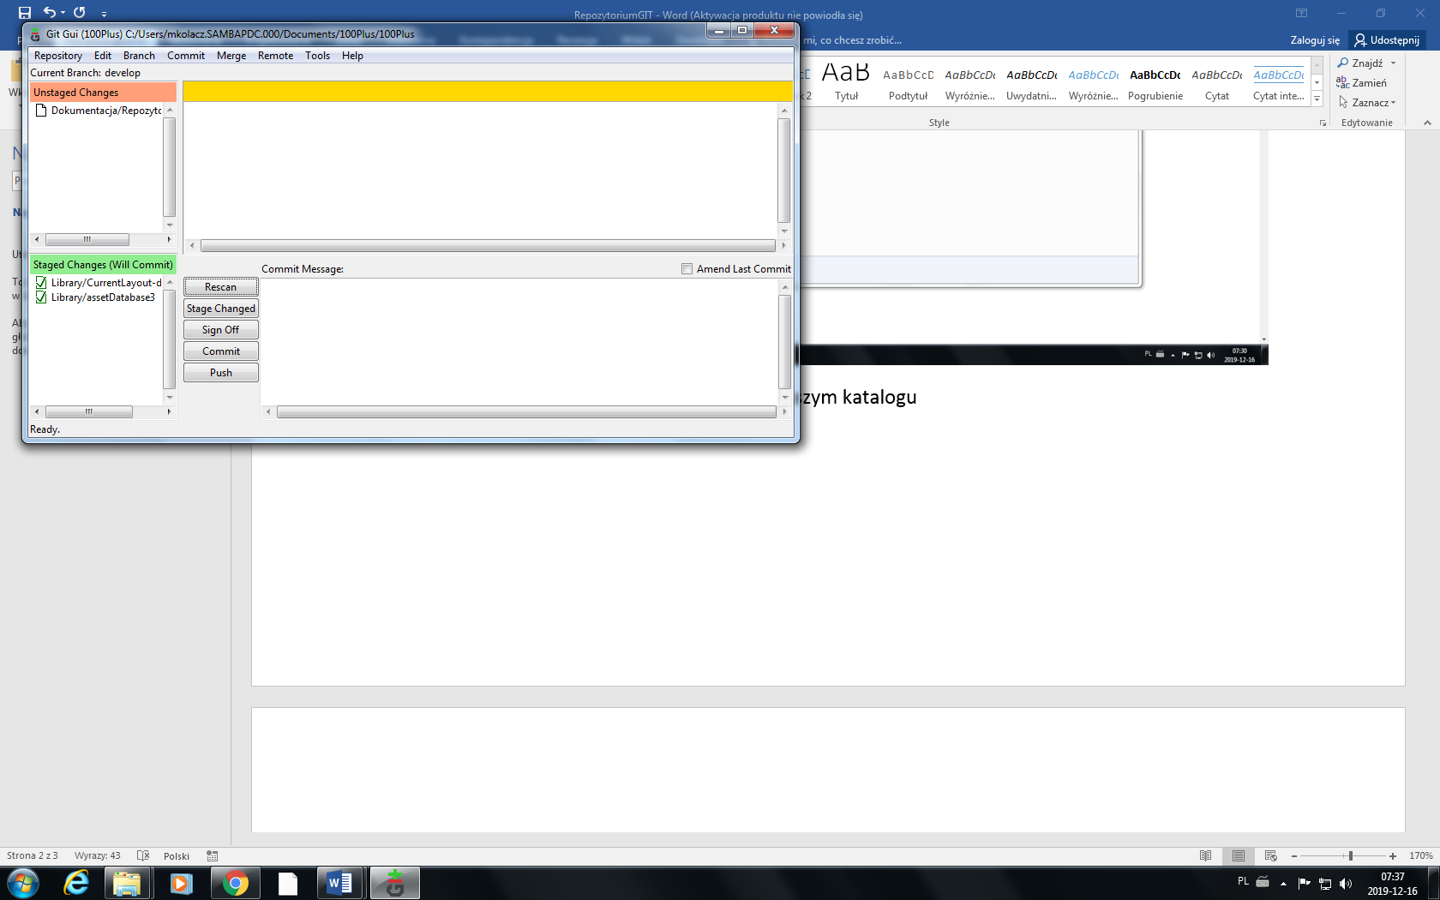

1. Klikamy **Stage Changed**, żeby sprawdzić konflikty

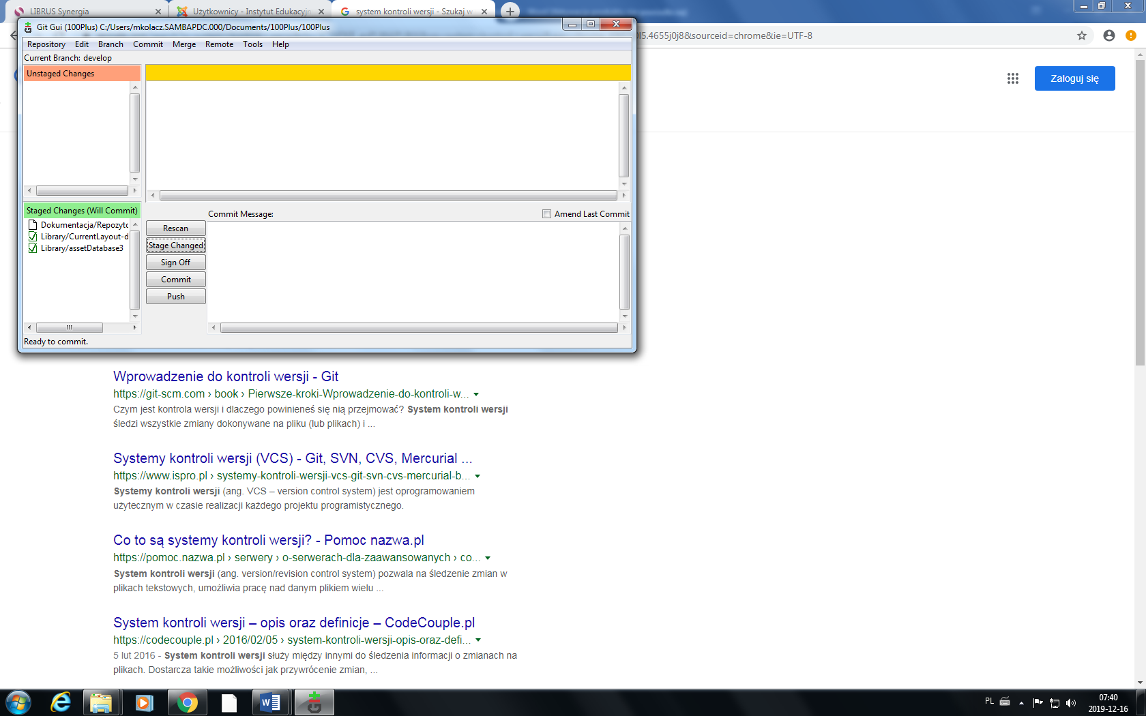

1. Wpisujemy jakie zmiany wprowadzamy, np. dodanie plików grafiki kart zadań, zmiany w mechanice losowania kart zadań i wciskamy Commit

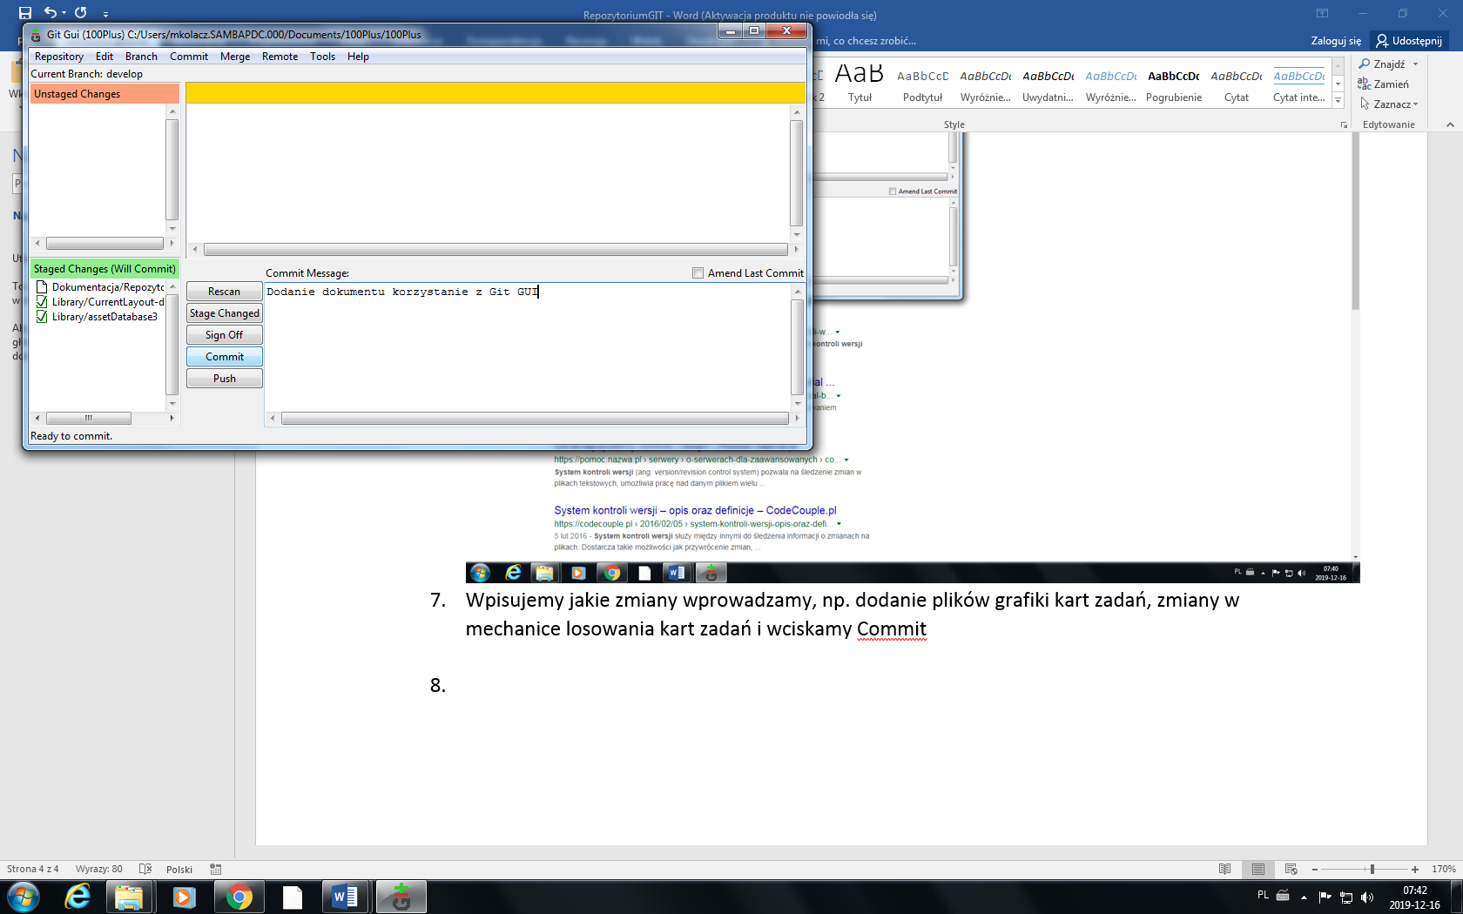

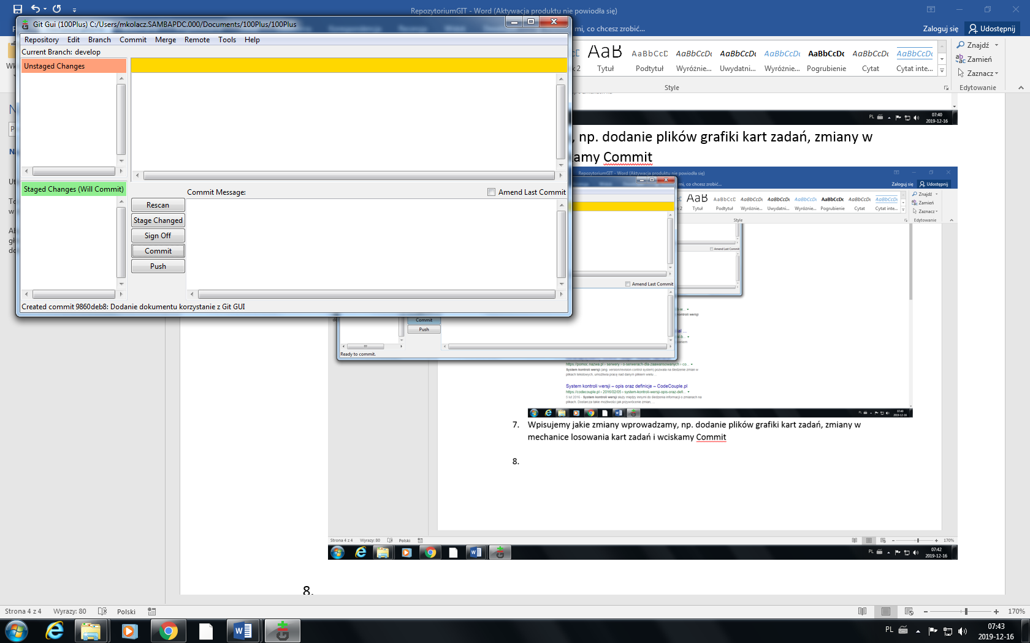

1. Klikamy Push, żeby wysłać na serwer (zanaczamy develop)

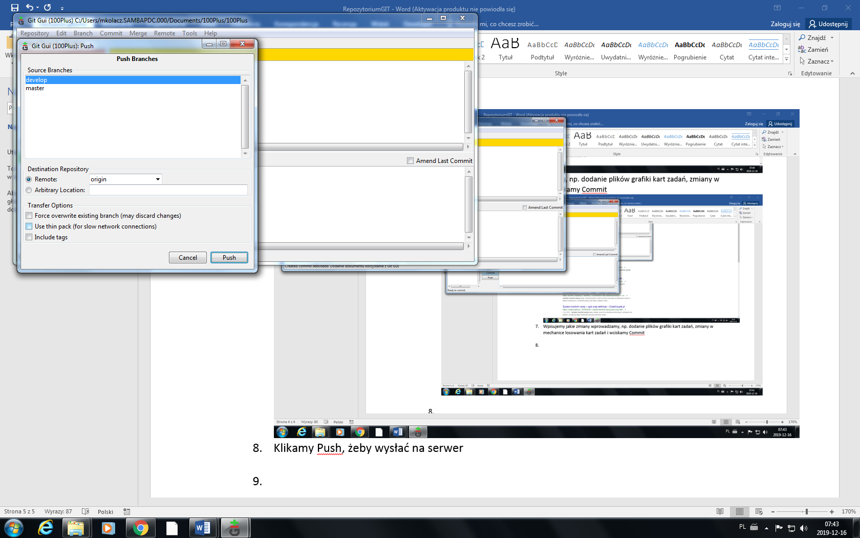

* 1. Może być konieczne zalogowanie się do GitHUB

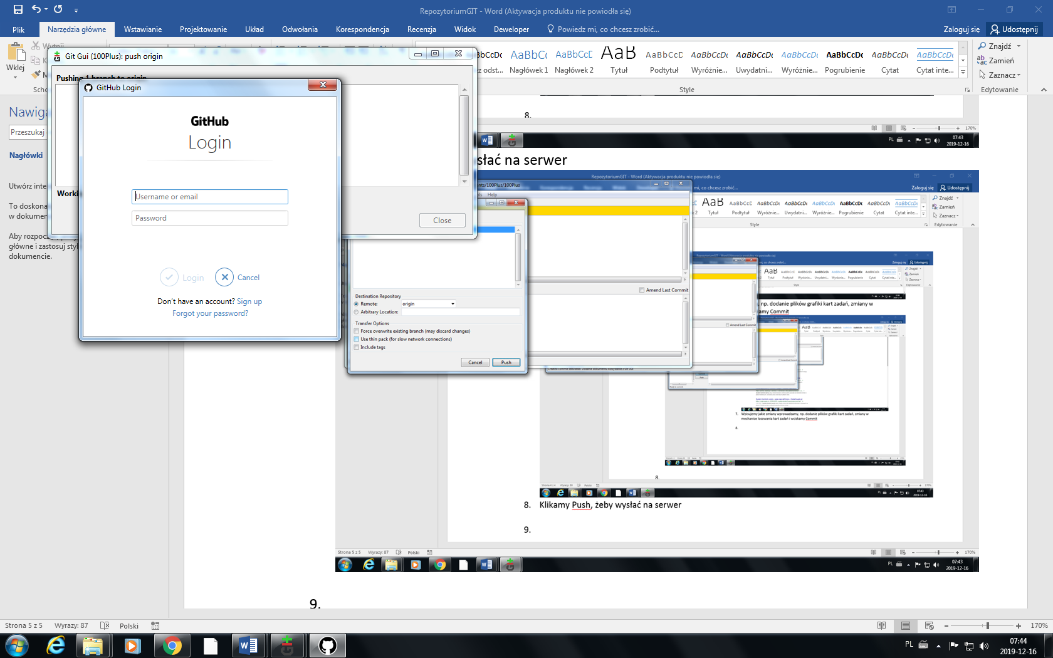

* 1. Wpisujemy Nazwę użytkownika

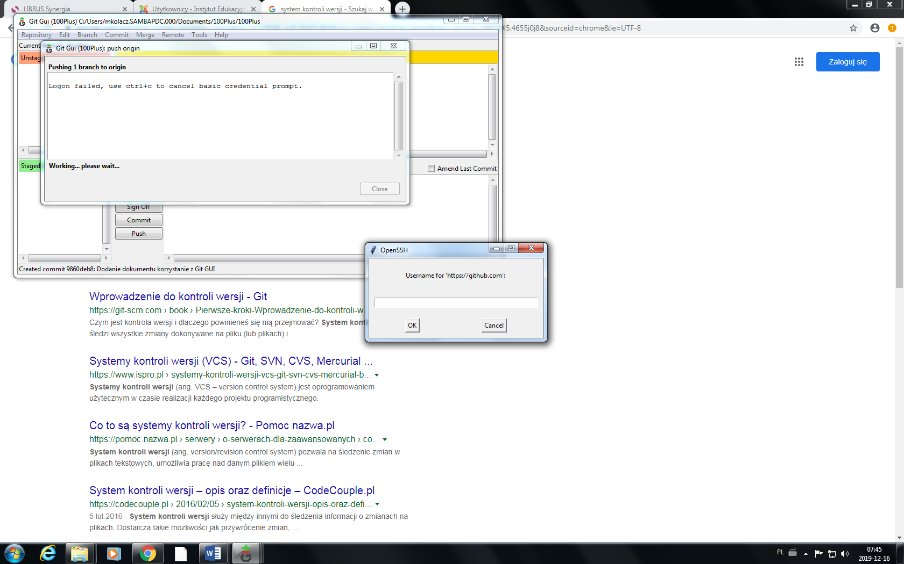

* 1. Wpisujemy hasło

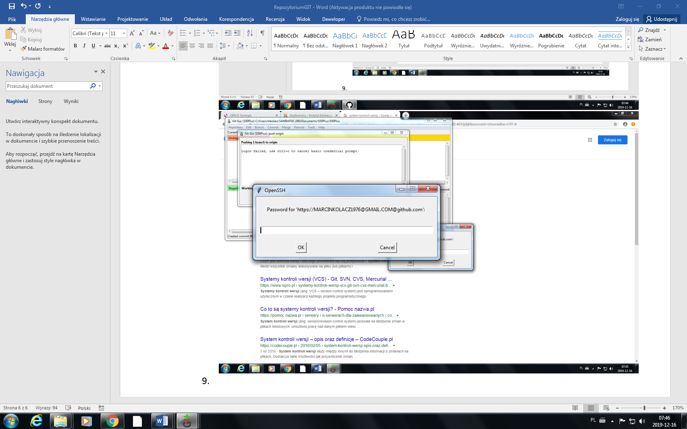

* 1. Jeżeli pojawi się błąd:

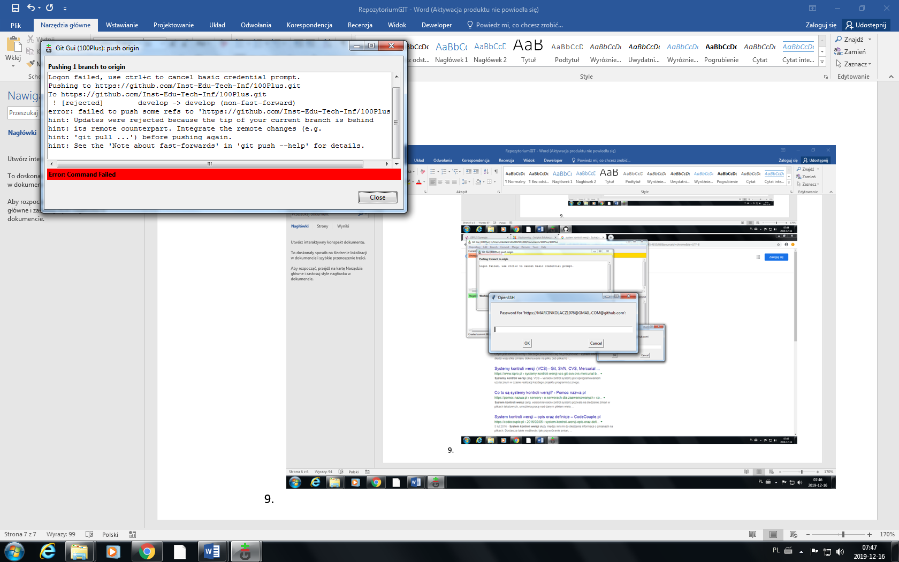

* 1. To logujemy się w przeglądarce na GitHUB i klikamy Push, jeżeli nadal jest błąd:

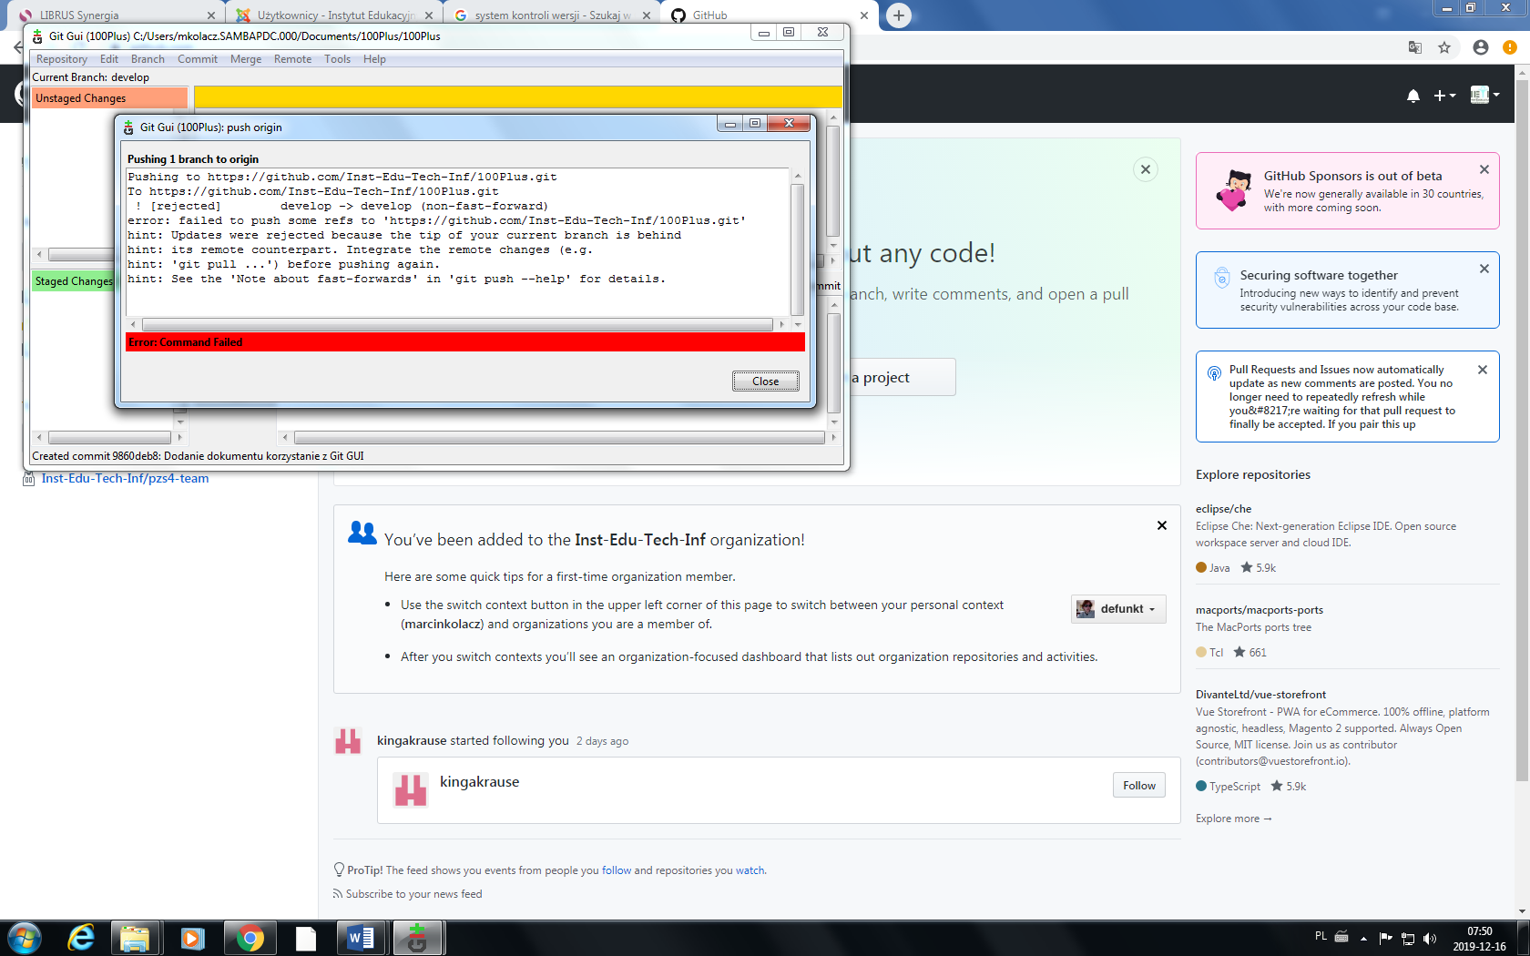

* 1. To klikamy Merge->Local Merge

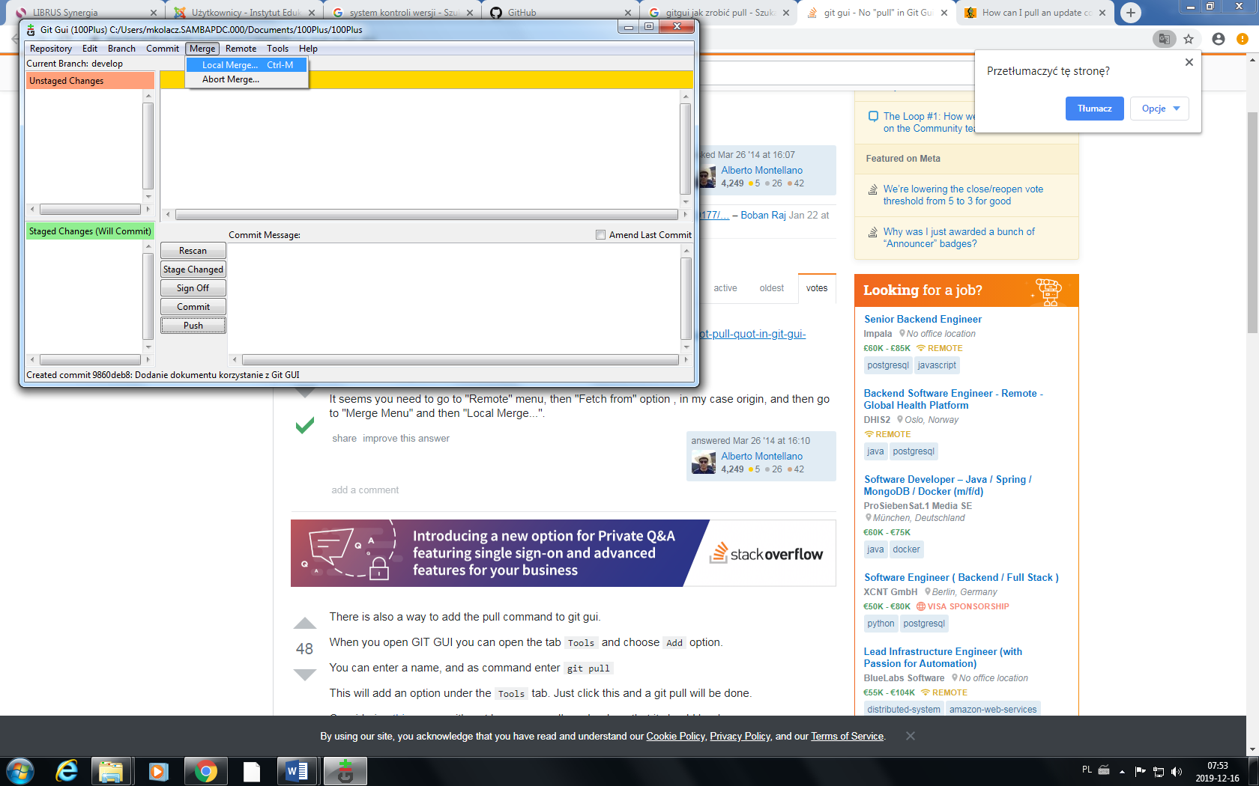

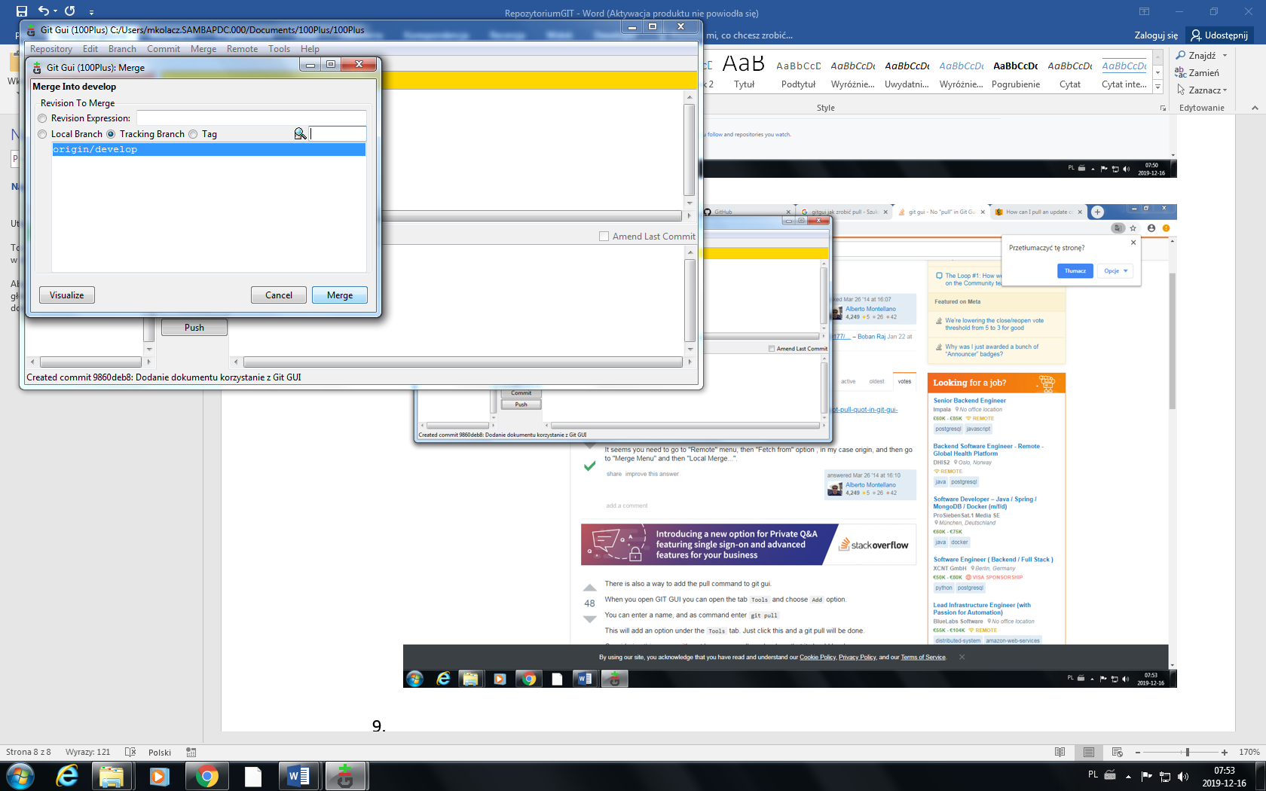

* 1. Jeśli pojawią się konflikty

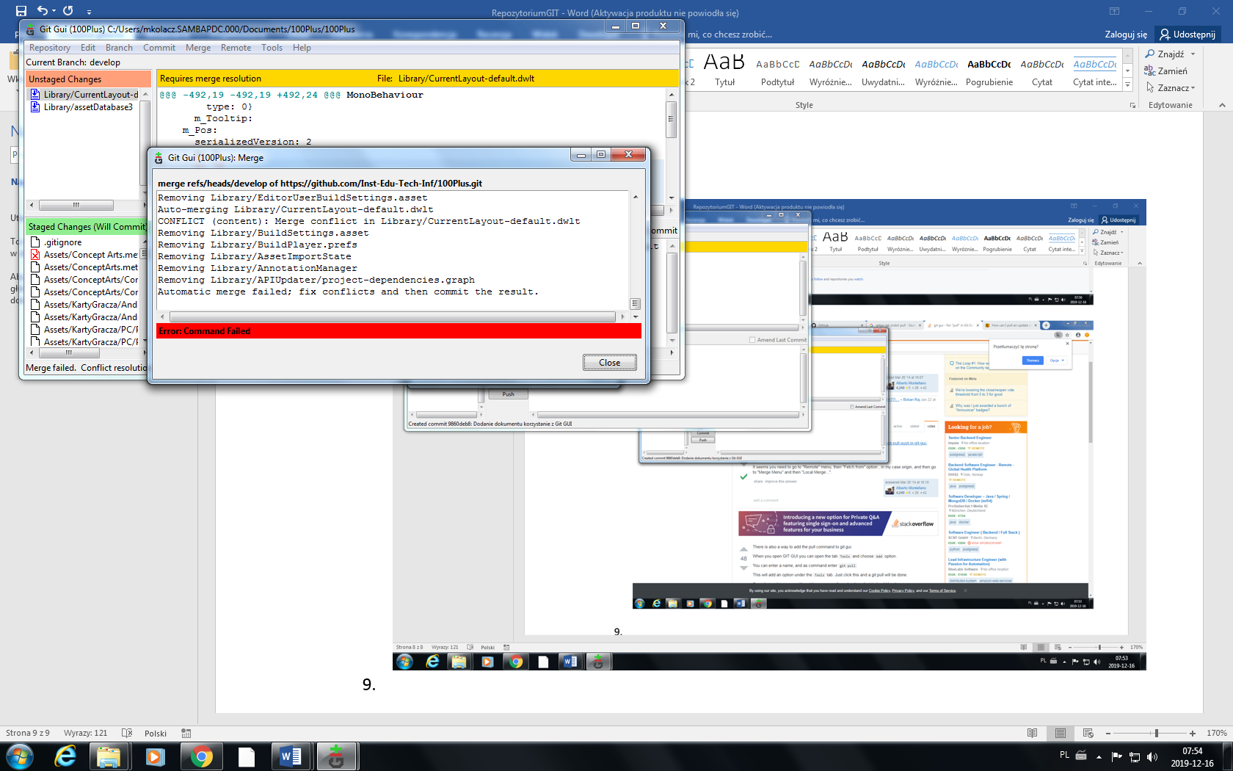

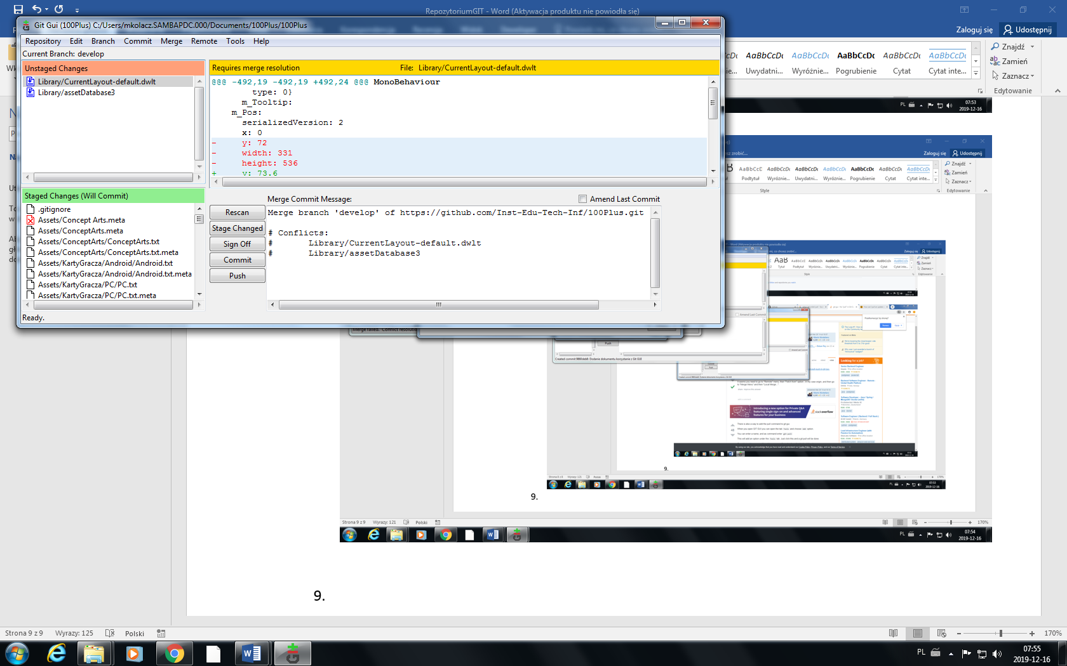

* 1. Rozwiązujemy je klikając prawym przyciskiem myszy na czerwonych wpisach. Jeśli nie wiemy co wstawić, zostawiamy **Use Remote Version**

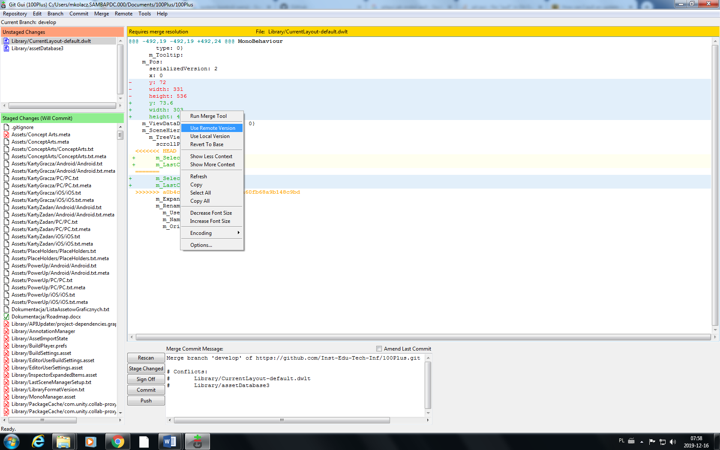

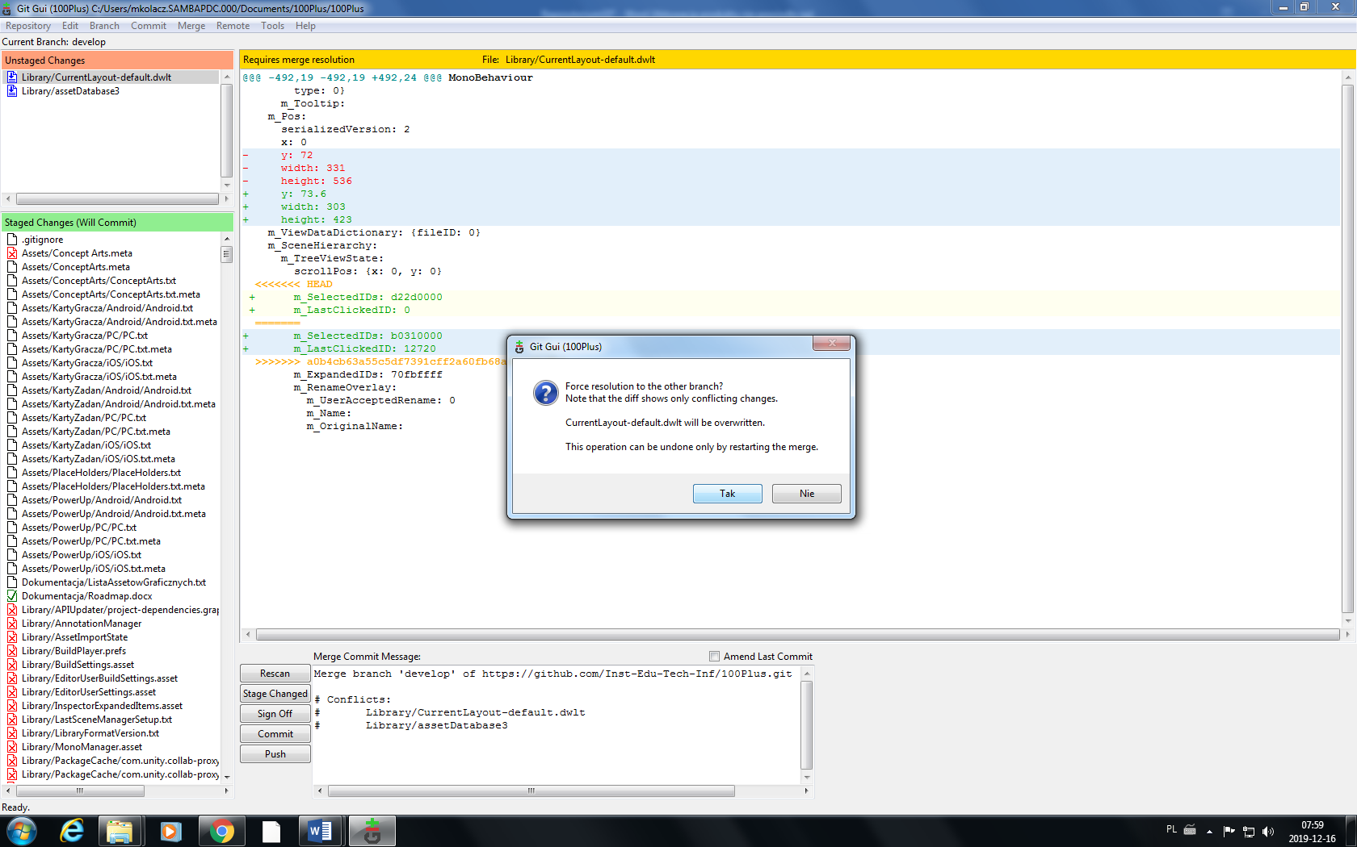

* 1. Klikamy **Tak.** Jeżeli nadal pojawia się błąd i rozwiązaliśmy wszystkie konflikty, to klikamy Push, zaznaczmy Force overwrite

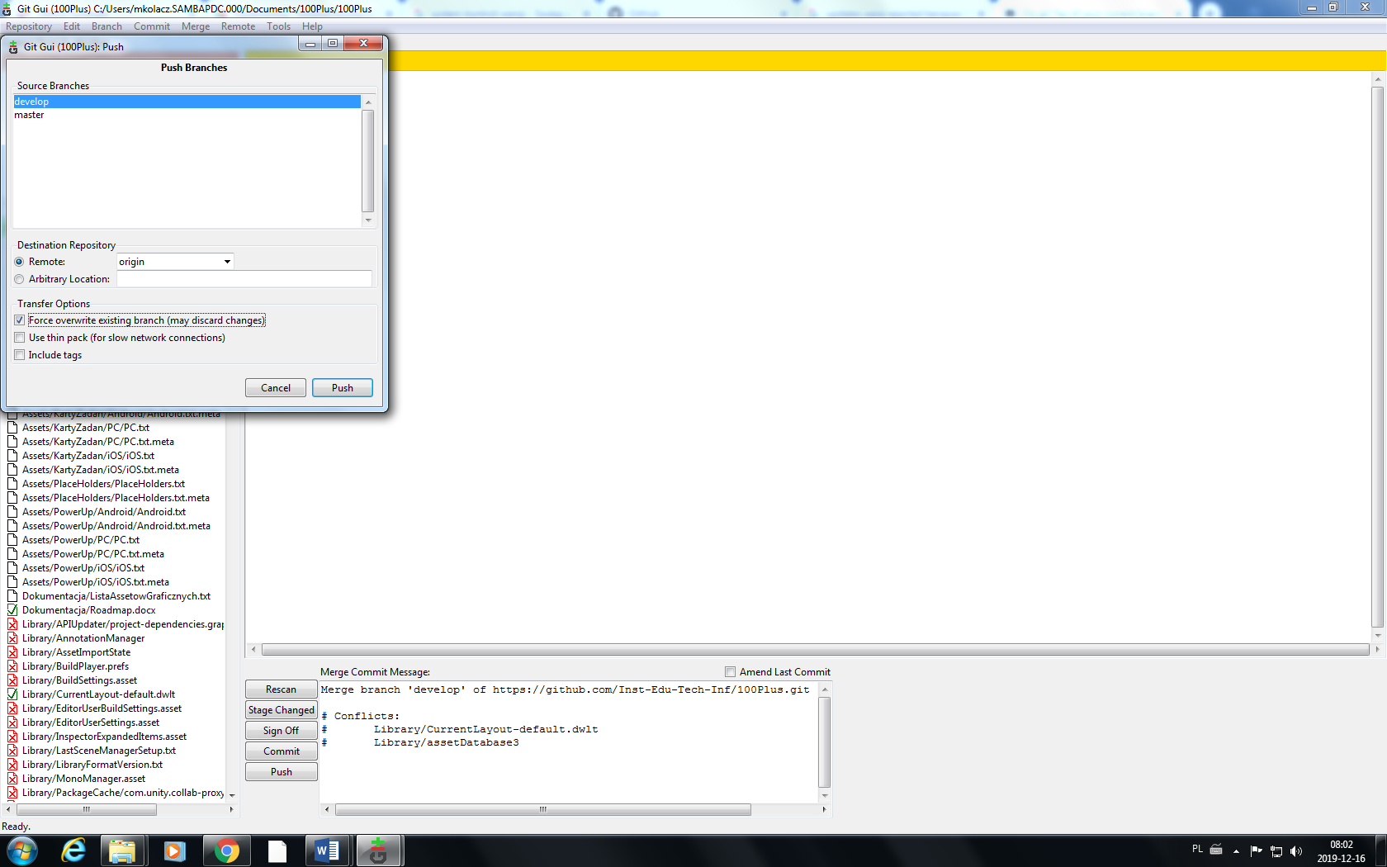

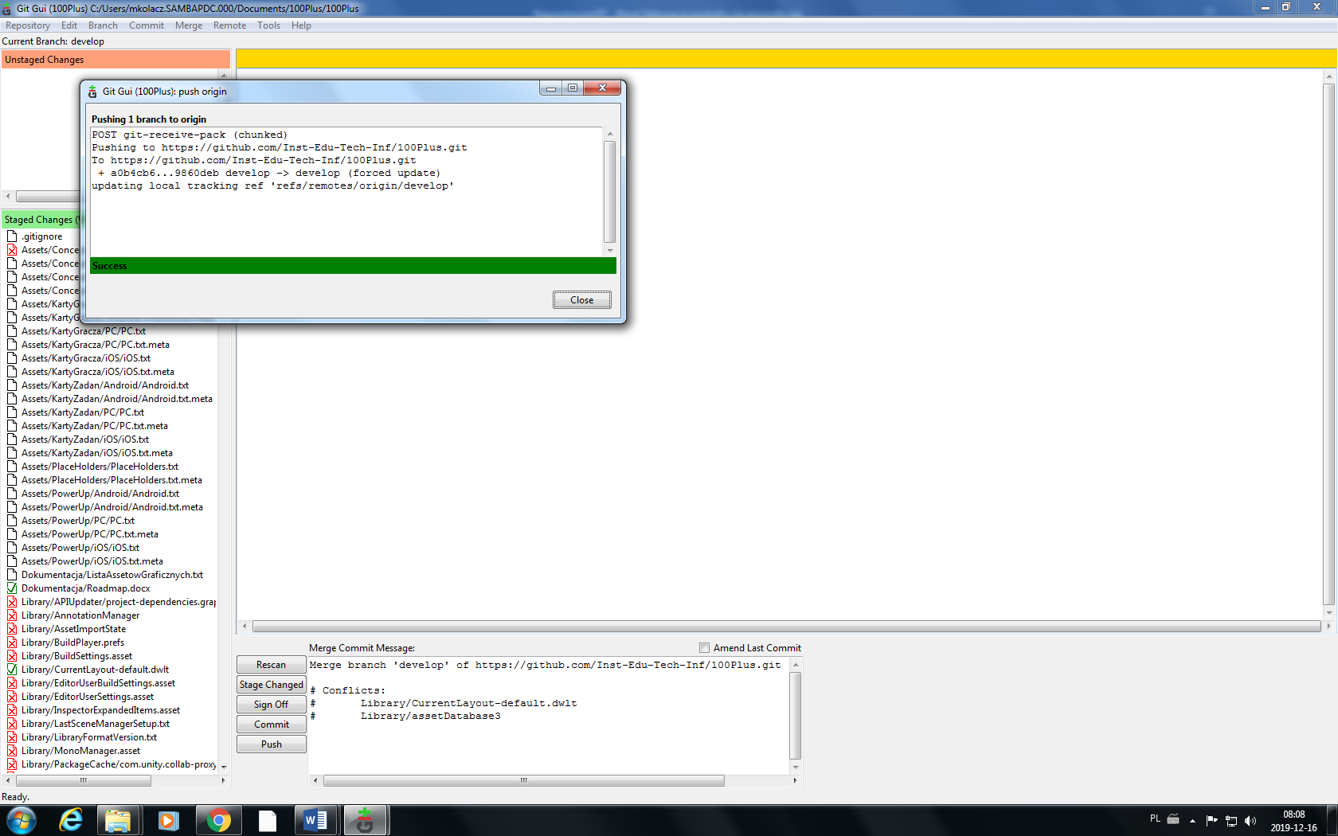

1. Nasze zmiany zostały wgrane na serwer. **Koniec**.
2. Pierwsza konfiguracja Git’a, TYLKO pierwszy raz gdy tworzymy lokalny katalog



* 1. Klikamy **Clone Existing Repository**

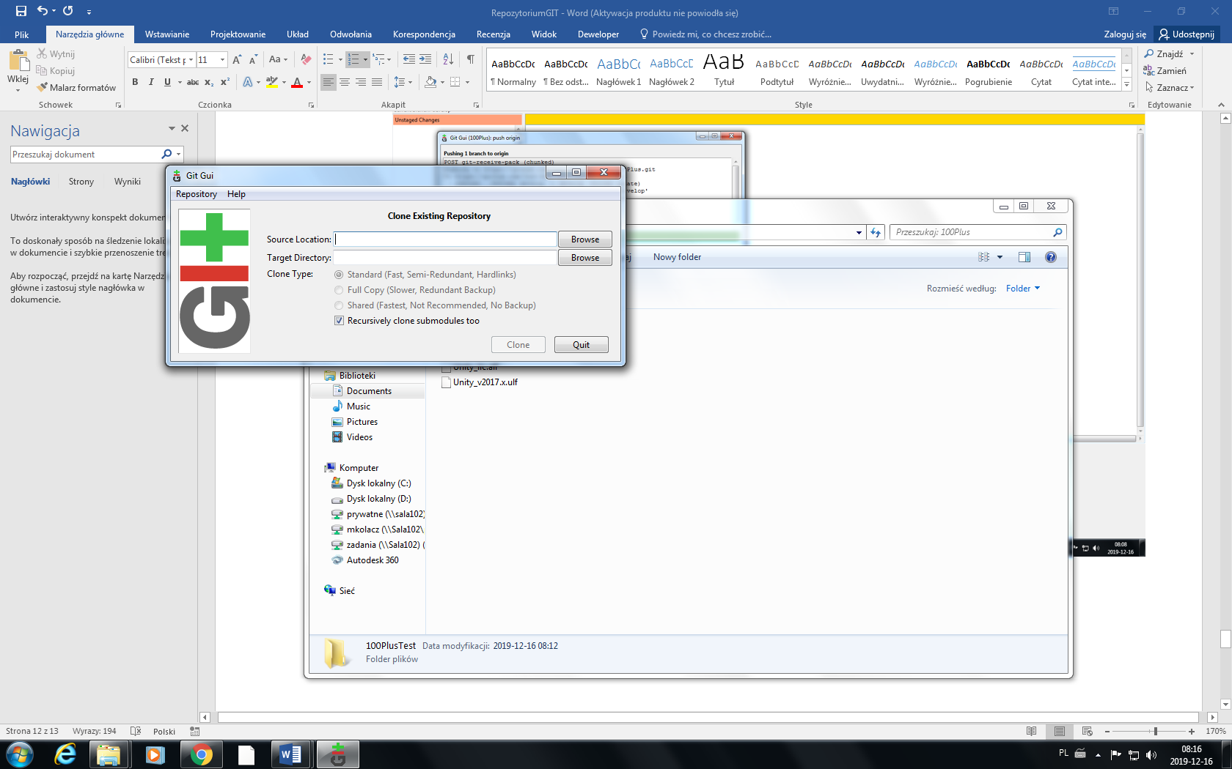

* 1. W source location wklejamy link z Git HUB

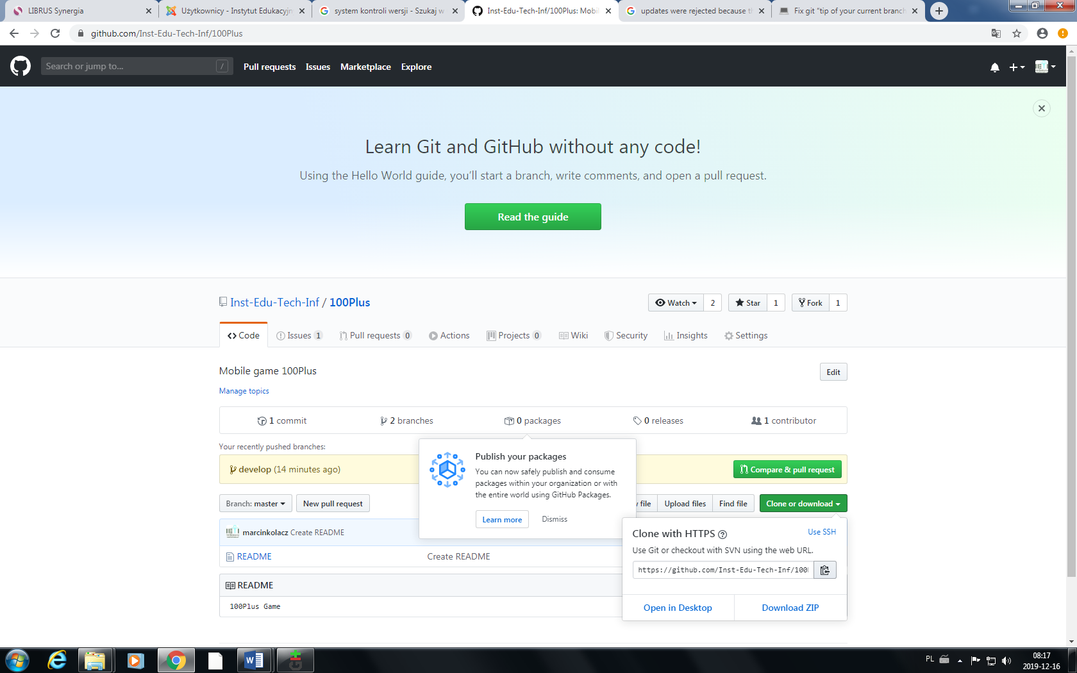

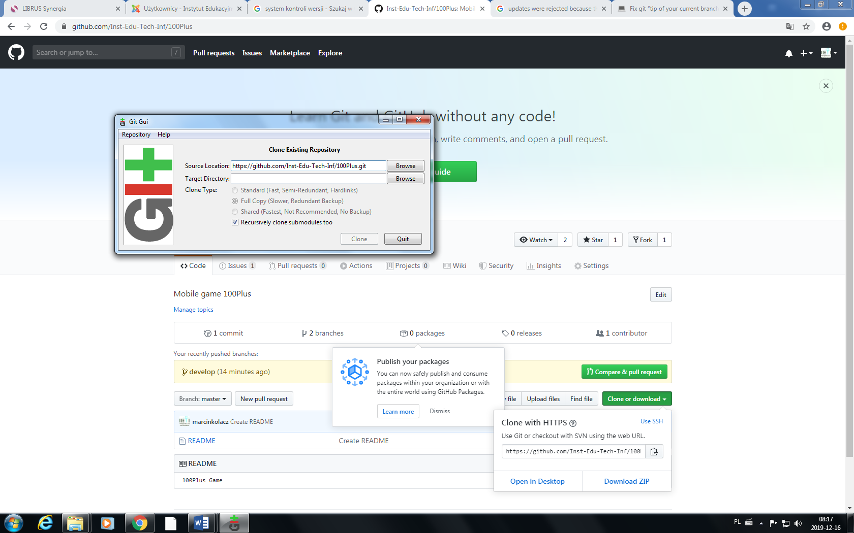

* 1. W **Target Directory** wpisujemy ścieżkę do naszego katalogu, WAŻNE: katalog nie może istnieć

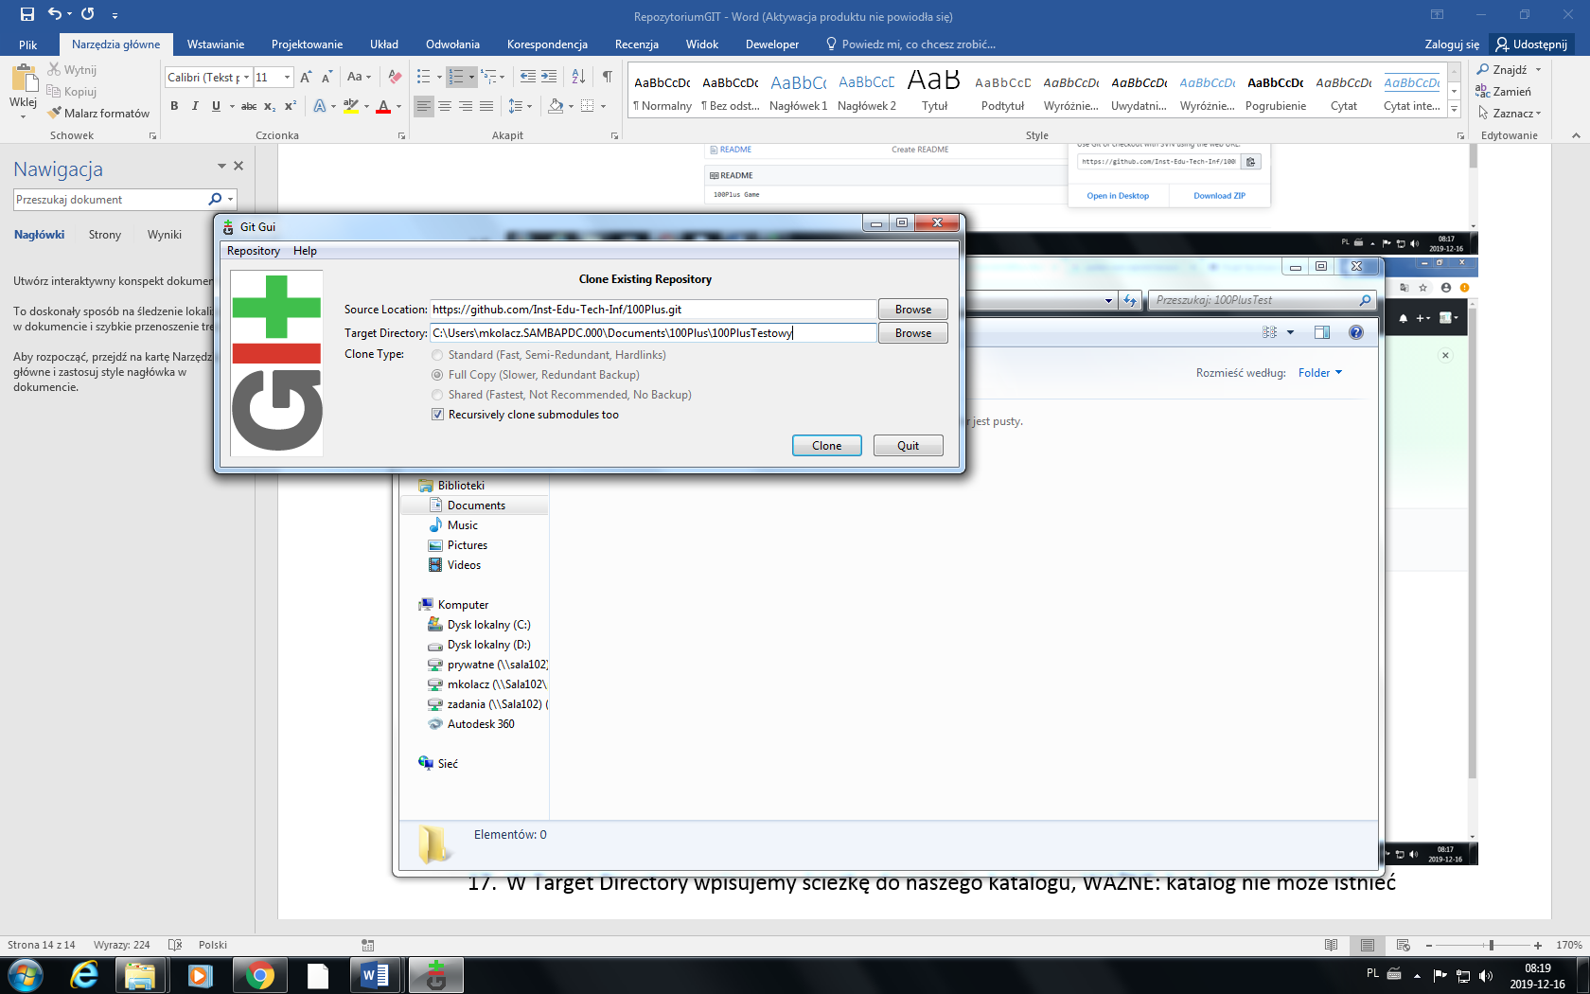

* 1. Klikamy **Clone**
  2. Zaznaczamy **Match Tracking Branch Name**, wybieramy origin/develop I klikamy **Create**

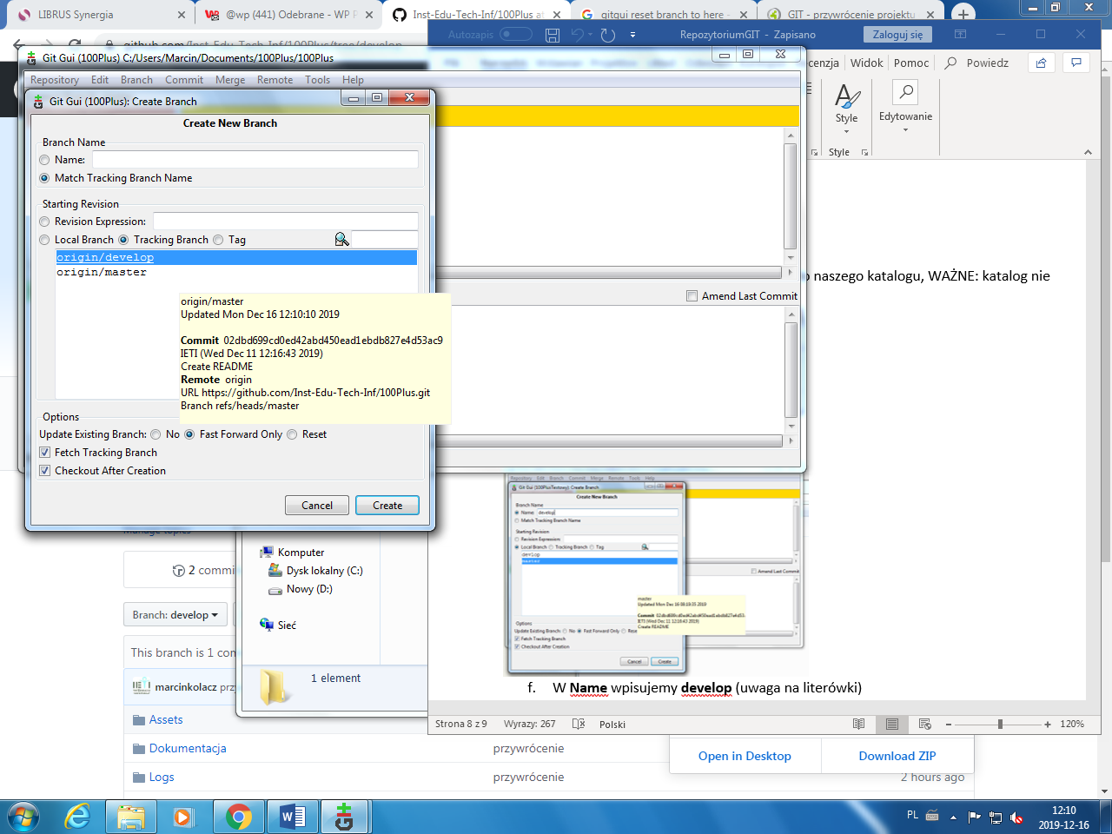

* 1. W Edit->Option

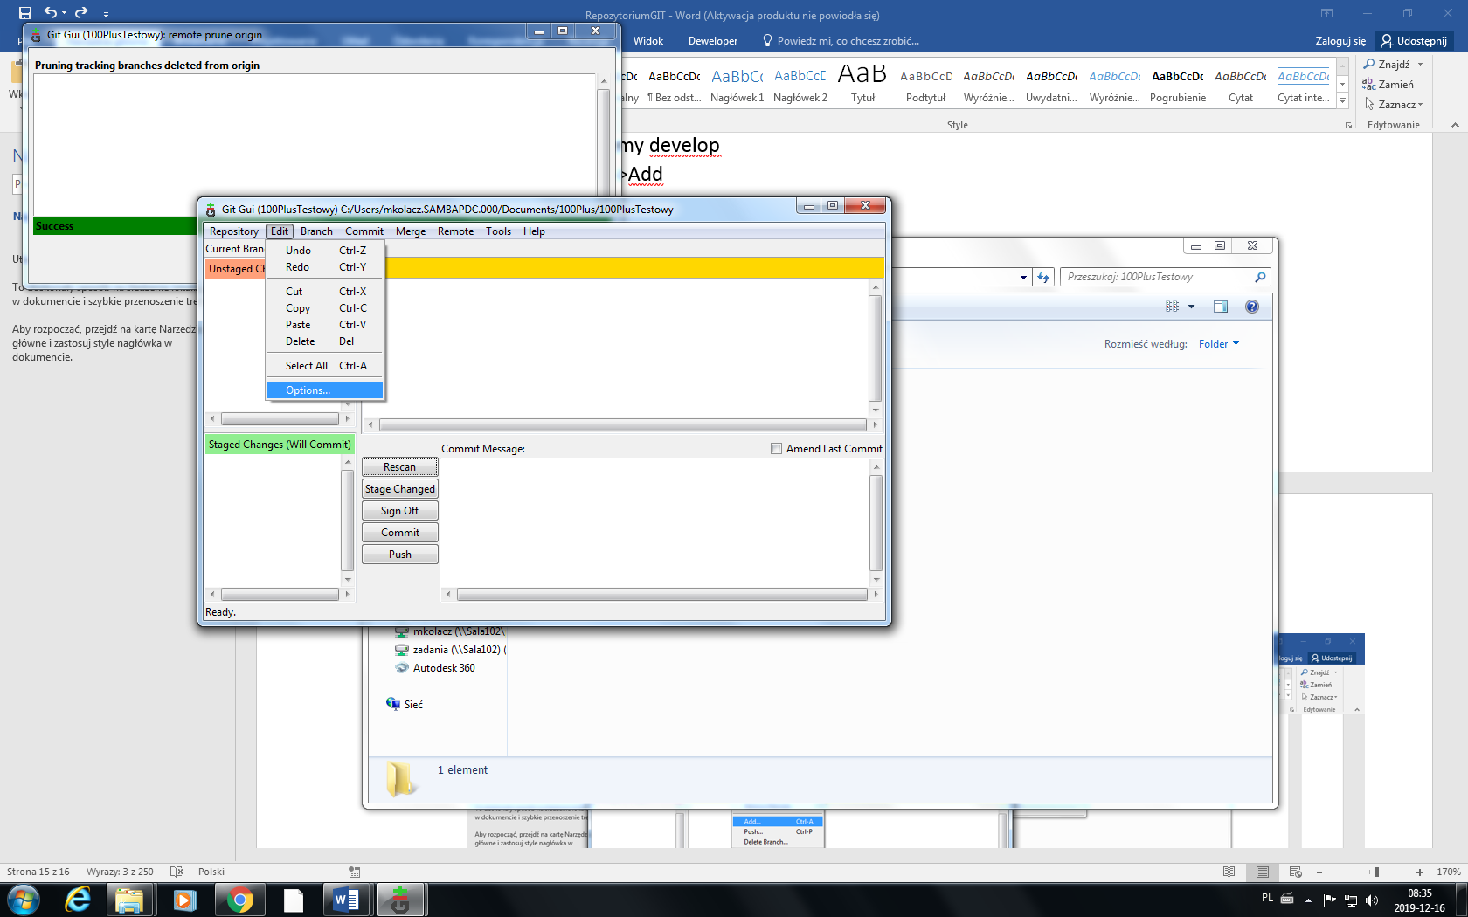

* 1. Wpisujemy swojego maila oraz imię i nazwisko

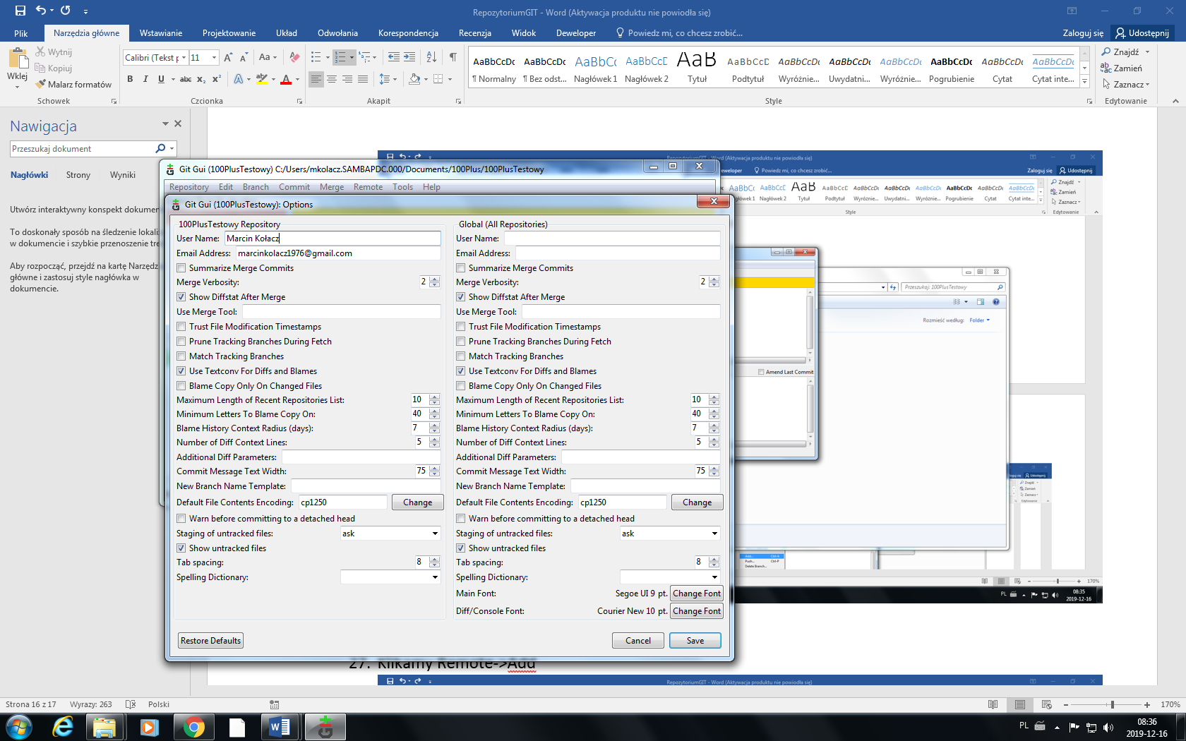

* 1. Klikamy **Save**

1. Wracamy do pkt. 2

Więcej o GitGUI po angielsku <https://nathanj.github.io/gitguide/tour.html>